FUGLER

Trekkfugler
Dette er Syden-fuglene. Når hekkesesongen er slutt (hekkesesong vil si når fuglene bygger reir, legger egg, ruger og fôrer opp ungene sine), flyr disse fuglene mot lavere breddegrader, det vil si mot ekvator (både fugler nord og sør for ekvator gjør dette). Videre kan vi dele trekkfugler inn i værfugler og instinktfugler. Værfuglene kommer tidlig på våren og reiser sent om høsten og trekker ikke spesielt langt, men fra for eksempel Norge til Nord-Tyskland eller England. Som navnet tilsier følger disse fuglene været, og unngår gjerne bare kaldt vær. Instinktfuglene har det litt verre. De følger kalenderen og trekker langt, og har ofte korte perioder på høyere breddegrader. Siden de flyr så langt, er det umulig for dem å vite om det er en sen eller tidlig vår det året, og må ta sjansen på at det er gode matforhold når de kommer sent om våren – slik at de får hekket og er klare igjen til å trekke tidlig på høsten.
Eksempler på trekkfugler er trost, stær, linnerle og gjøk.

Standfugler
Disse fuglene liker seg aller aller best i Norge. De holder seg i samme område eller i hvert fall innenfor landets grenser både sommer og vinter. De fleste av disse fuglene holder til i et ganske lite område, mens noen kan streife mellom hekkeplass og overvintringsområder – for eksempel ved kysten. Men begge de to gruppene av standfugler holder seg stort sett innenfor landegrensene. Blant en del typiske standfugler er det likevel enkelte individer som trekker til f.eks. Danmark eller England. Disse får en fordel når det er streng vinter eller sen vår, men en ulempe de årene forholdene er milde – for da har de som har blitt igjen fått forsprang i å sikre seg de beste territoriene og komme tidlig i gang med reirbygging og skaffe seg partner.
Eksempler på standfugler er dompapp, meiser og spurver.
Kilde: snl.no

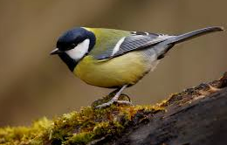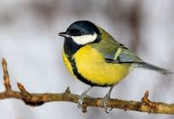
Kjøttmeis
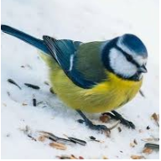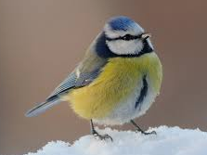
Blåmeis

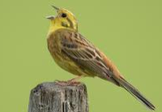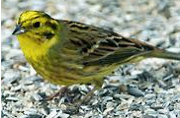
Gulspurv

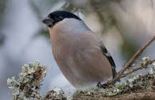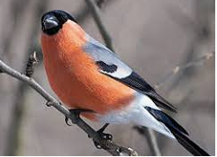
Dompap hunn Dompap hann

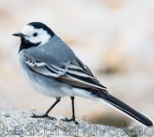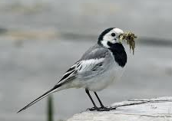
Linerle

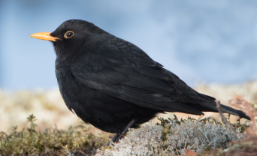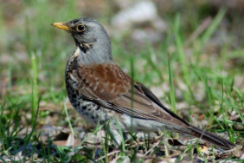
Svarttrost Gråtrost

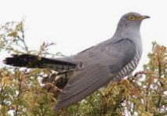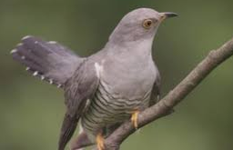
Gjøk

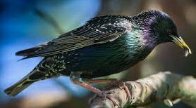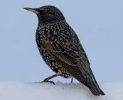
Stær

